一、题目
清洁机器人控制器设计
二、设计目标及技术要求
设计一个清洁机器人控制器，能实现清洁机器人的各种控制。
三、给定仿真或实验条件
本设计以51单片机作为控制器的控制核心。控制器通过发射红外调制控制信号来对清洁机器人进行各种控制。并预留各种接口来增强控制器的可扩展性。
四、具体设计过程要求
系统框图如下：
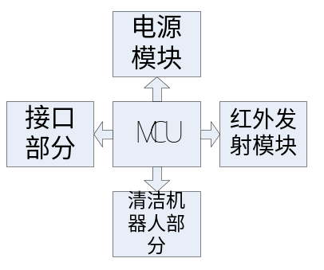
1．软件部分
（1）编程语言采用C语言来进行程序编写，开发平台采用Keil开发工具；
（2）软件采用模块化的编写方式，各模块之间通过头文件包含的方式进行函数调用；
（3）为提高稳定性，可考虑加入看门狗。
2．硬件部分
（1）清洁机器人机体部分采用现有的清洁机器人作为实验平台；
（2）核心控制采用51 单片机；
（3）红外发射部分可采用红外发光二极管和三极管来实现，若有更好的方案可自行更改；
（4）电源部分采用稳压芯片或是干电池供电。
（5）扩展接口。为提高控制器的可扩展性，可考虑将各种接口（如：串口、SPI、IIC接口等）引出。
3．技术指标
（1）通过控制器能完成对清洁机器人的各项控制；
（2）有较强的抗干扰性及稳定性。

